11月9日（土）～11月10日(日)に開催される平成25年度全国受講生研究発表会で、埼玉大学「科学者の芽育成ﾌﾟﾛｸﾞﾗﾑ」ステップ３の受講生（高校2年生）がポスター発表を行います。（発表テーマ「超高エネルギー宇宙線観測のための光学センサー耐久試験」）
興味のある方は是非ご参加ください。参加される方には埼玉大学が往復の交通費を支給しますので支援室までご連絡ください。

「平成25年度全国受講生研究発表会」http://rikai.jst.go.jp/fsp/about/happyou.html
日程： 11月9日（土）～11月10日(日) 下記参照
会場： 東京都立産業技術研究センター 江東区青梅2丁目4－10 ℡:03-5530-2111

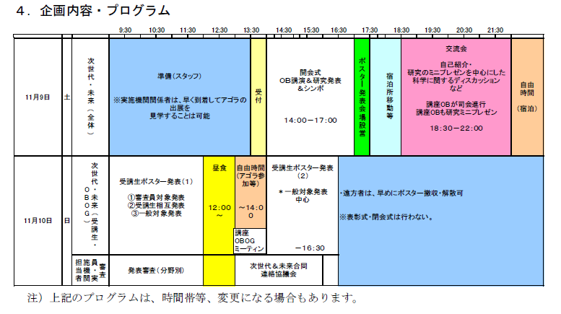
埼玉大学 科学者の芽育成ﾌﾟﾛｸﾞﾗﾑ支援室
℡：048-858-9302 [毎週(火)(木)9:00-16:00]
e-mail:mirai@ml.saitama-u.ac.jp

